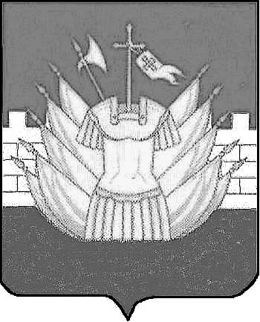

АДМИНИСТРАЦИЯ
ДМИТРИЕВСКОГО СЕЛЬСКОГО ПОСЕЛЕНИЯ
ГАЛИЧСКОГО МУНИЦИПАЛЬНОГО РАЙОНА
КОСТРОМСКОЙ ОБЛАСТИ

П О С Т А Н О В Л Е Н И Е

от « 28 » ноября 2018 года № 81

дер. Дмитриевское
О внесении изменений в постановление администрации
Дмитриевского сельского поселения от 30.10.2018 года № 65
«Об утверждении Перечня видов муниципального
контроля и органов местного самоуправления Дмитриевского сельского поселения Галичского муниципального района
Костромской области, уполномоченных на их осуществление»

В соответствии с решением Совета депутатов Дмитриевского сельского поселения Галичского муниципального района Костромской области от 14.09.2017 № 108 «О Порядке ведения перечня видов муниципального контроля и органов местного самоуправления Дмитриевского сельского поселения, уполномоченных на их осуществление», администрация Дмитриевского сельского поселения
ПОСТАНОВЛЯЕТ:
1. Внести в постановление администрации сельского поселения от 30.10.2018 года № 65 «Об утверждении Перечня видов муниципального контроля и органов местного самоуправления Дмитриевского сельского поселения Галичского муниципального района Костромской области, уполномоченных на их осуществление»» следующие изменения:
1.1. Перечень видов муниципального контроля и органов местного самоуправления Дмитриевского сельского поселения Галичского муниципального района Костромской области, уполномоченных на их осуществление изложить в новой редакции согласно приложению.
2. Настоящее постановление вступает в силу с момента официального опубликования.
3. Контроль за исполнением настоящего постановления оставляю за собой.

Глава сельского поселения А.В.Тютин

Приложение

УТВЕРЖДЕНО
постановлением администрации
Дмитриевского сельского поселения
от 30 октября 2018 года № 66

Перечень видов муниципального контроля и органов местного самоуправления Дмитриевского сельского поселения Галичского муниципального района Костромской области, уполномоченных на их осуществление

№  п/п | Наименование вида муниципального контроля | Наименование органа местного самоуправления, уполномоченного на осуществление соответствующего вида муниципального контроля | Реквизиты нормативного правового акта, в соответствии с которым осуществляется муниципальный контроль
1 | Муниципальный жилищный контроль | Администрация Дмитриевского  сельского поселения Галичского муниципального района  Костромской области | Постановление администрации Дмитриевского сельского поселения от 26.09.2013 № 65 «Об утверждении административного регламента осуществления муниципального жилищного контроля в Дмитриевском сельском поселении Галичского муниципального района Костромской области» (в ред. от03.04.2015 №31, от 30.06.2015 № 85, от 07.06.2017 № 34)
2 | Муниципальный контроль за сохранностью автомобильных дорог местного значения в границах населенных пунктов Дмитриевского сельского поселения | Администрация Дмитриевского  сельского поселения Галичского муниципального района  Костромской области | Постановление администрации Дмитриевского сельского поселения от 18.09.2017 № 53 "Об утверждении административного регламента по осуществлению муниципальной функции «Об утверждении административного регламента исполнения муниципальной функции по осуществлению муниципального контроля за обеспечением сохранности автомобильных дорог местного значения в границах населенных пунктов Дмитриевского сельского поселения»
3 | Муниципальный контроль за использованием и охраной недр при добыче общераспространённых полезных ископаемых, а также при строительстве подземных сооружений, не связанных с добычей полезных ископаемых | Администрация Дмитриевского  сельского поселения Галичского муниципального района  Костромской области | Постановление администрации Дмитриевского сельского поселения от 26.12.2016 № 265 «Об утверждении административного регламента осуществления муниципального контроля за использованием и охраной недр при добыче общераспространенных полезных ископаемых, а также при строительстве подземных сооружений, не связанных с добычей полезных ископаемых на территории Дмитриевского сельского поселения Галичского муниципального района Костромской области» (в ред. от 10.04.2017 № 20)
4 | Муниципальный контроль в области торговой деятельности | Администрация Дмитриевского  сельского поселения Галичского муниципального района  Костромской области | Постановление администрации Дмитриевского сельского поселения от 12.03.2018 № 12 «Об утверждении Административного регламента исполнения муниципальной функции по осуществлению муниципального контроля в области торговой деятельности на территории Дмитриевского сельского поселения Галичского муниципального района Костромской области»

